ALLOW SOCIAL MEDIA – CISCO ASDM (ASA)

Login Cisco ASDM
- Buka Cisco ASDM
- Masukkan IP: 10.150.20.254
- Login dengan username: admincri
- Password:C3ntr4l12345

Masuk ke Object Management
- Pilih menu Configuration
- Masuk ke ASA FirePOWER Configuration
- Pilih Object Management
- Klik Network
- Pilih Individual Objects

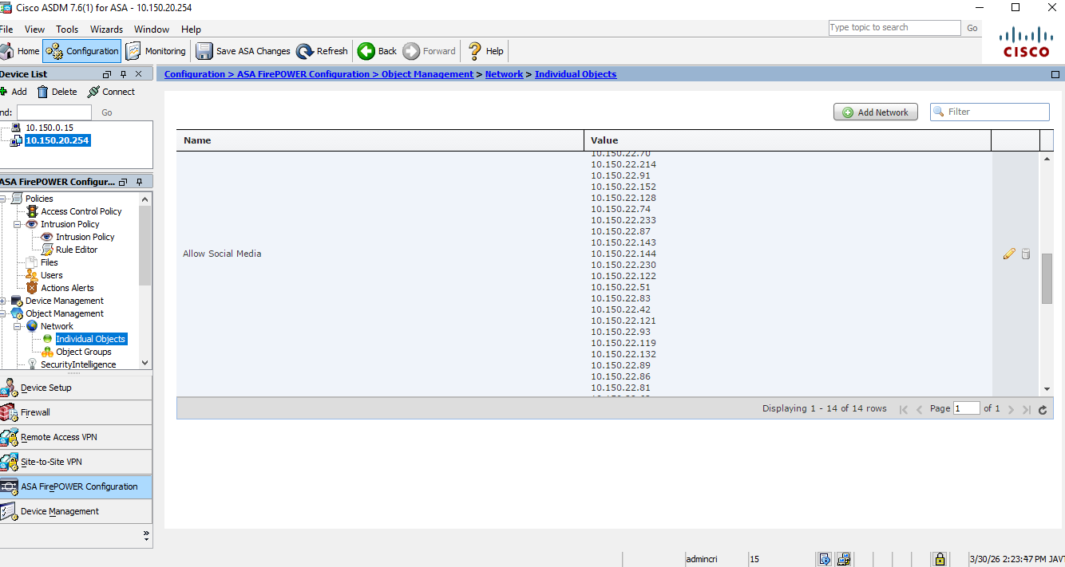

Edit Object Allow Social Media
- Cari object 'Allow Social Media'
- Klik tombol Edit (ikon pensil)

Tambah atau Hapus IP
- Tambahkan IP untuk memberikan akses
- Hapus IP untuk mencabut akses
- Klik OK
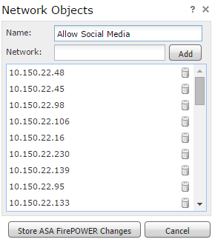

Masuk ke Access Control Policy
- Masuk ke menu Policies
- Pilih Access Control Policy

Apply Policy
- Pilih CRI-GI Policy
- Klik Apply Changes atau Deploy
